## Class说明

|  |  |
| --- | --- |
| Login.java | 登入验证、跳转 |
| BizServlet.java | 1. 加载表格数据 2. 新增、删除、保存 |
| DBManager.java | 数据库操作 |

## 前后台交互

Web.xml

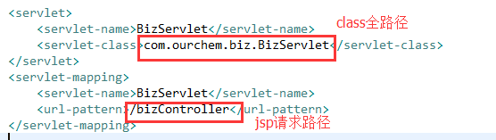

Jsp的请求路径

点击保存

Edit.jsp

点击新增：请求BizServlet，参数：oper=add

请求BizServlet，参数：oper=listdata；生成表格数据

Success.jsp

点击登陆，请求Login

Login.jsp